Long Biên gắn biển và đưa vào hoạt động nhiều công trình phục vụ dân sinh
19/05/2023, 13:41

- Nhân dịp kỷ niệm 133 năm Ngày sinh Chủ tịch Hồ Chí Minh (19/5/1890 - 19/5/2023), hướng tới kỷ niệm 20 năm thành lập quận Long Biên (6/11/2003 - 6/11/2023), sáng 19/5, Quận uỷ - HĐND - UBND - UBMTTQ quận Long Biên đã tổ chức lễ khánh thành và gắn biển nhiều công trình trên địa bàn 2 phường Thượng Thanh và Ngọc Thụy.
Dự và và gắn biển các công trình có Thành ủy viên, Bí thư Quận ủy, Chủ tịch HĐND quận Long Biên Đường Hoài Nam; Phó Bí thư Quận ủy, Chủ tịch UBND quận Nguyễn Mạnh Hà, Phó Giám đốc Sở Giáo dục và Đào tạo Hà Nội Phạm Xuân Tiến cùng các đồng chí trong Ban Thường vụ Quận ủy, Thường trực HĐND, lãnh đạo UBND và các phòng, ban, ngành, đoàn thể quận Long Biên...
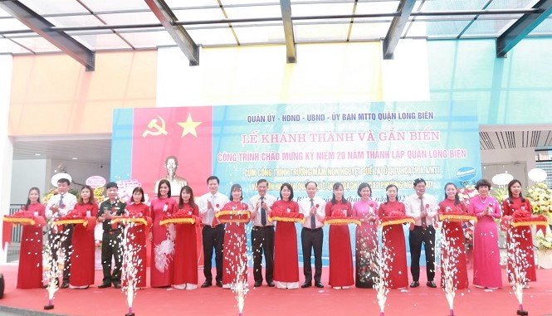
Các đại biểu cắt băng khánh thành và gắn biển tại trường Mầm non Nguyệt Quế.
Chia sẻ tại lễ khánh thành và gắn biển các công trình trong dịp này, Phó Chủ tịch UBND quận Long Biên Đinh Thị Thu Hương cho biết, thực hiện Nghị quyết Đại hội Đảng bộ quận lần thứ 4, quận Long Biên đã chủ động trong công tác quy hoạch, tiếp tục phát triển đô thị đồng bộ và hiện đại gắn với cải thiện, nâng cao chất lượng môi trường sống cho người dân, trong đó đặc biệt quan tâm đến việc rà soát, dành quỹ đất đầu tư xây dựng các trường học, công viên, cây xanh, vườn hoa, hồ nước … những công trình gắn biển chào mừng kỷ niệm 20 năm thành lập quận Long Biên là nhằm cụ thể hóa chủ đề công tác của Long Biên trong năm 2023 “Năm chỉnh trang đô thị, chăm lo đời sống người dân, kỷ niệm 20 năm thành lập”.
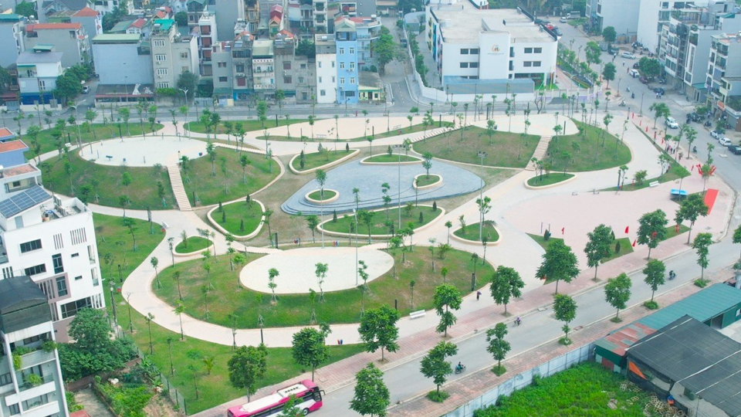
Vườn hoa Gia Quất nhìn từ trên cao.
Theo đó, trong dịp này, Quận uỷ - HĐND - UBND - UBMTTQ quận Long Biên đã tổ chức lễ khánh thành và gắn biển cho Trường Mầm non Nguyệt Quế, vườn hoa Gia Quất tại ô quy hoạch A.4/NT1 và ô quy hoạch A.4/CX2, phường Ngọc Thuỵ. Trong đó, Trường Mầm non Nguyệt Quế có tổng mức đầu tư hơn 87,3 tỷ đồng trên diện tích khu đất 4.457,07 m2 gồm khối nhà cao 03 tầng nổi, 01 tầng hầm, phân làm 20 nhóm lớp và các phòng chức năng. Trường được xây dựng đạt chuẩn quốc gia, định hướng phát triển thành trường chất lượng cao ….
Vườn hoa Gia Quất có tổng mức đầu tư 18,231 tỷ đồng (trong đó: Chi phí xây lắp, thiết bị: 15,5 tỷ đồng), quy mô 15.109,2m2. Vườn hoa được xây dựng đã kết hợp không gian công cộng và hệ thống hạ tầng kỹ thuật đồng bộ (cấp điện, cấp nước, chiếu sáng, thoát nước…) bao gồm các hạng mục khác như khu trung tâm phục vụ các hoạt động cộng đồng
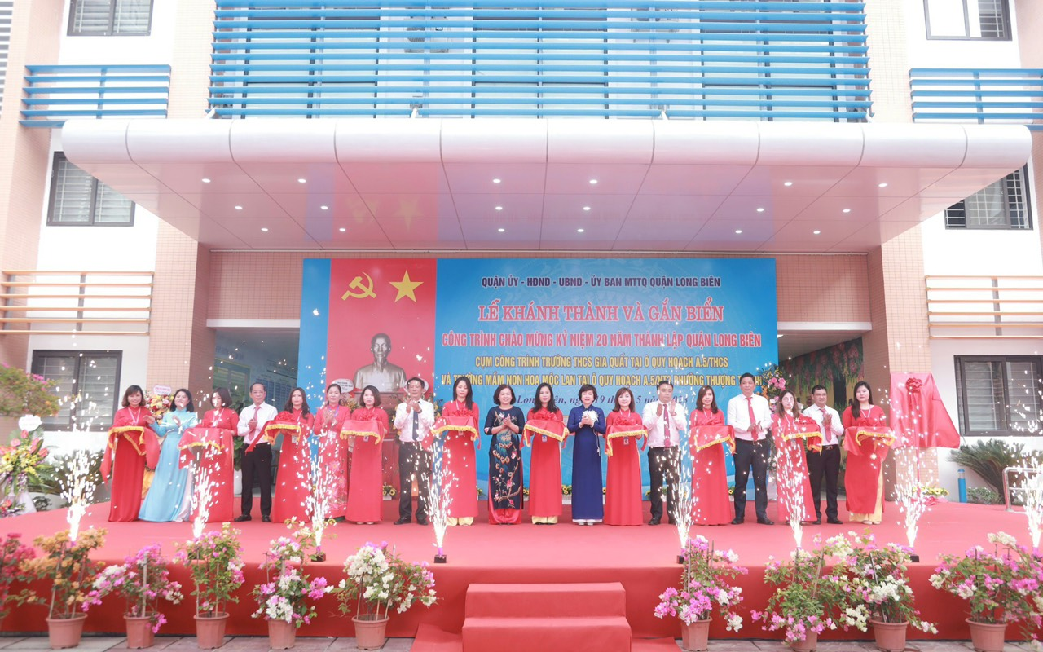
Các đại biểu cắt băng khánh thành và gắn biển tại trường THCS Gia Quất.
Cùng ngày, 2 công trình trên địa bàn phường Thượng Thanh là Trường THCS Gia Quất được xây dựng tại ô quy hoạch A.5/THCS và Trường Mầm non Hoa Mộc Lan được xây dựng tại ô quy hoạch A.5/NT3 cũng được khánh thành và gắn biển công trình chào mừng kỷ niệm 20 năm ngày thành lập quận Long Biên.
Trong đó, Trường THCS Gia Quất có tổng diện tích là 8.900m2, diện tích xây dựng là 2.878m2. Quy mô đầu tư xây dựng là 32 lớp, hệ thống các phòng chức năng, khu hiệu bộ, khu bếp nấu, hội trường, tầng hầm, các công trình phụ trợ, hạ tầng kỹ thuật, PCCC, trang thiết bị đáp ứng nhu cầu giảng dạy và học tập. Dự án có tổng mức đầu tư là 151,6 tỷ trong đó giá trị xây lắp và thiết bị là 127,2 tỷ đồng.
Với tổng diện tích là 3.480m2, diện tích xây dựng là 1.134m2, Trường Mầm non Hoa Mộc Lan có quy mô đầu tư xây dựng gồm 14 lớp, hệ thống các phòng chức năng, khu hiệu bộ, khu bếp nấu, hội trường, các công trình phụ trợ, hạ tầng kỹ thuật, PCCC, trang thiết bị đáp ứng nhu cầu giảng dạy và học tập. Dự án có tổng mức đầu tư là 60,088 tỷ đồng trong đó giá trị xây lắp và thiết bị là 48,137 tỷ đồng.
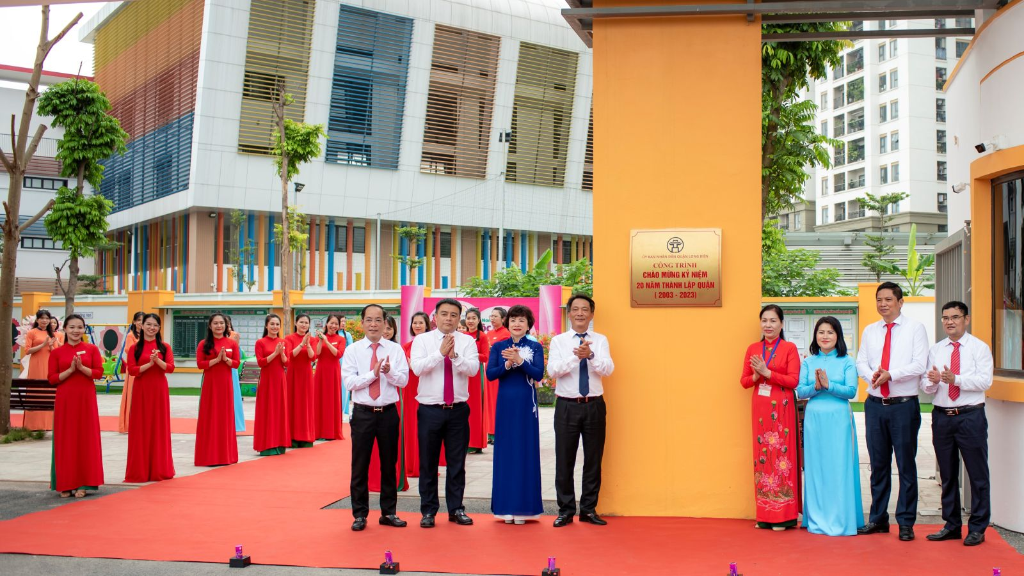
Gắn biển công trình chào mừng kỷ niệm 20 năm thành lập quận Long Biên tại Trường Mầm non Hoa Mộc Lan, phường Thượng Thanh.
Phát biểu tại buổi lễ, Phó Chủ tịch UBND quận Long Biên Nguyễn Mạnh Trình nhấn mạnh, việc đầu tư xây dựng mới hai ngôi trường trên nhằm đáp ứng nhu cầu và đảm bảo phân bố khoảng cách đến trường của con em nhân dân trên địa bàn phường Thượng Thanh, nâng cao chất lượng dạy và học của thầy và trò nhà trường, đáp ứng mục tiêu mở rộng quy mô đào tạo cũng như nâng cao chất lượng giáo dục của các nhà trường trong tình hình mới, từng bước đáp ứng tiêu chuẩn của trường chuẩn quốc gia…
Phó chủ tịch UBND quận Long Biên cũng khẳng định, hai công trình trên địa bàn phường Thượng Thanh được khánh thành và gắn biển ngày hôm nay có ý nghĩa đặc biệt quan trọng đúng dịp kỷ niệm 133 năm Ngày sinh Chủ tịch Hồ Chí Minh kính yêu. hướng tới kỷ niệm 20 năm ngày thành lập quận Long Biên. Đồng thời, lãnh đạo quận Long Biên mong muốn nhà trường tập trung xây dựng đội ngũ giỏi về chuyên môn nghiệp vụ, năng động, sáng tạo trong công tác chăm sóc giáo dục trẻ. Thực hiện tốt các phong trào thi đua “Xây dựng nhà trường văn hóa – nhà giáo mẫu mực – học sinh thanh lịch”. Sử dụng có hiệu quả tài sản hiện có cũng như bảo quản tốt cơ sở vật chất.
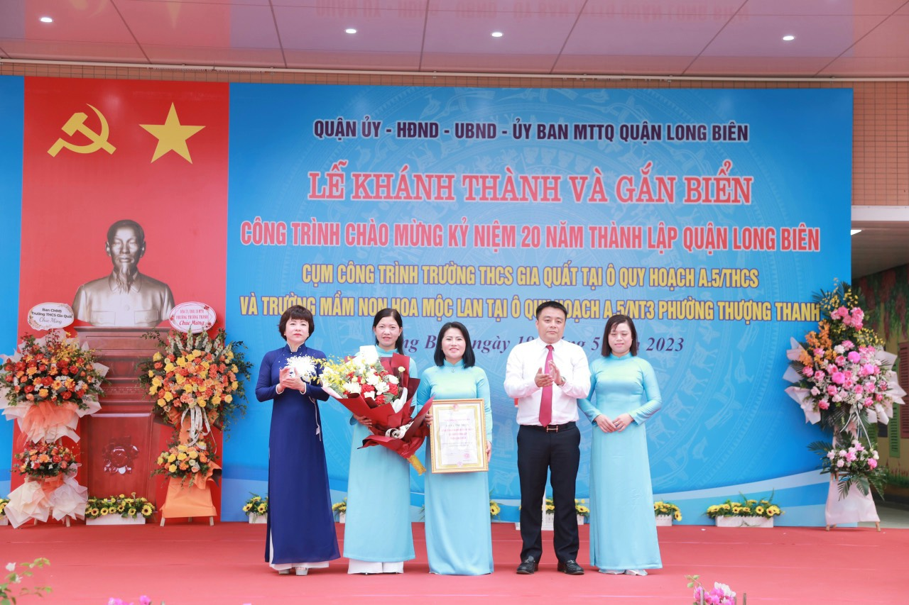
Bà Vũ Thị Thành- UVBTV- CTMTTQ quận, ông Phạm Bạch Đằng- UVBTV- Chủ nhiệm UBKT quận Long Biên trao quyết định gắn biển công trình cho nhà trường.
Trong không khí xúc động của buổi lễ và đặc biệt vui mừng, khi Trường Mầm non Hoa Mộc Lan là một trong những công trình tiêu biểu được gắn biển chào mừng 20 năm thành lập quận Long Biên (6/11/2003 - 6/11/2023), cô giáo Trần Thị Thanh Thủy, Bí thư Chi bộ, Hiệu trưởng nhà trường đã trân trọng cảm ơn sự quan tâm, chỉ đạo, lãnh đạo của các cấp, sự phối hợp các ban, ngành, đoàn thể thuộc quận và phường, giúp dự án hoàn thành đúng tiến độ đề ra, đảm bảo chất lượng, đáp ứng kịp thời nhu cầu tới trường của các em học sinh trong độ tuổi…
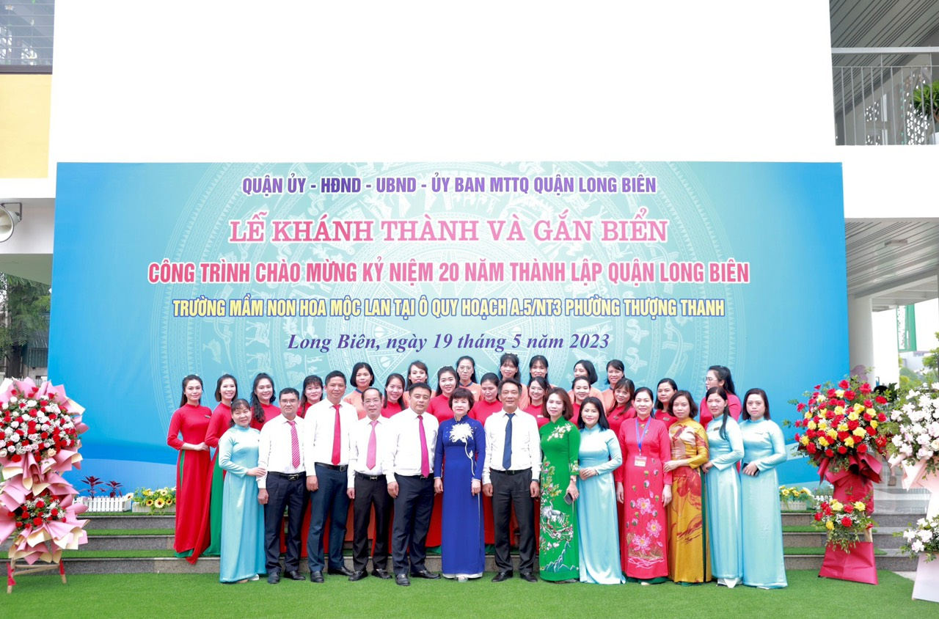
Lãnh đạo quận Long Biên và tập thể cán bộ, giáo viên, nhân viên Trường Mầm non Hoa Mộc Lan lưu lại khoảnh khắc ngày gắn biển chào mừng kỷ niệm 20 năm thành lập quận.
Cô giáo Trần Thị Thanh Thủy xúc động nói, đây không chỉ là nguồn động viên to lớn khích lệ đối với cán bộ, GVNV của nhà trường tận tâm hơn nữa với nghề mà còn tạo thêm niềm tin yêu nơi phụ huynh khi gửi gắm con em mình dưới mái trường Hoa Mộc Lan, chúng tôi sẽ không ngừng nỗ lực cùng với sự đồng hành, ủng hộ của các bậc phụ huynh, sự lãnh đạo chỉ đạo của cấp ủy, chính quyền các cấp, xây dựng Trường Mầm non Hoa Mộc Lan trở thành nơi ươm mầm hạnh phúc, giúp trẻ phát triển tốt về mọi mặt, xứng đáng với niềm tin yêu của Đảng bộ, chính quyền và nhân dân trên địa bàn phường Thượng Thanh.
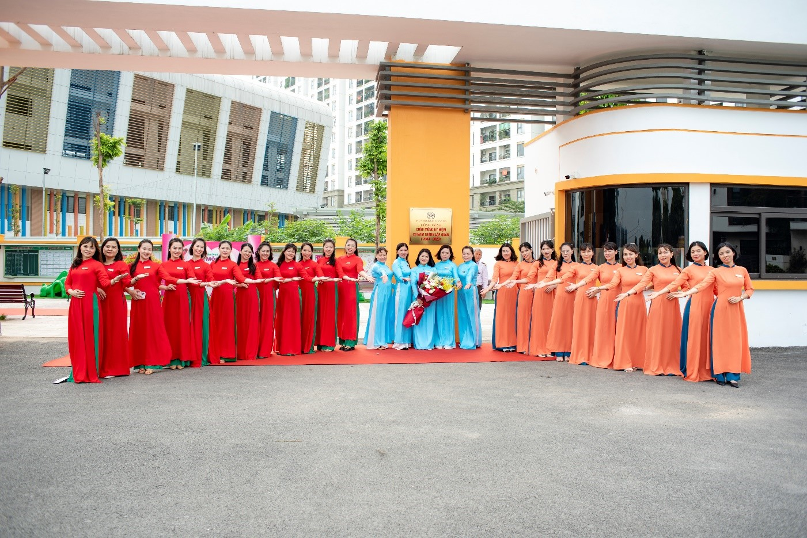
Niềm vui của tập thể cán bộ, giáo viên, nhân viên trường Mầm non Hoa Mộc Lan.
Với cơ sở vật chất và các trang thiết bị hiện đại đã được quận quan tâm đầu tư, nhà trường hứa sẽ quản lý, sử dụng hiệu quả cơ sở vật chất hiện có, đồng thời nhân lên sự đoàn kết, xây dựng tập thể vững mạnh; triển khai thực hiện có hiệu quả các cuộc vận động “Học tập và làm theo tấm gương đạo đức Hồ Chí Minh”, “Mỗi thầy cô giáo là một tấm gương đạo đức, tự học và sáng tạo”, thi đua dạy tốt học tốt, không ngừng nỗ lực phấn đấu hoàn thành xuất sắc nhiệm vụ và sứ mệnh trong sự nghiệp trồng người....Cô Thủy nhấn mạnh.
Hòa trong niềm vui chung, cô giáo Kim Ngân – Lớp MGN B1 hồ hởi cho biết, thật là vui sướng và tự hào biết bao khi hôm nay đúng dịp kỷ niệm 133 năm Ngày sinh Chủ tịch Hồ CHí Minh, mái trường Mầm non Hoa Mộc Lan được gắn biển công trình chào mừng thành lập quận. Đây là niềm vui chung, niềm hạnh phúc của BGH, của giáo viên nhân viên và toàn thể học sinh nhà trường.
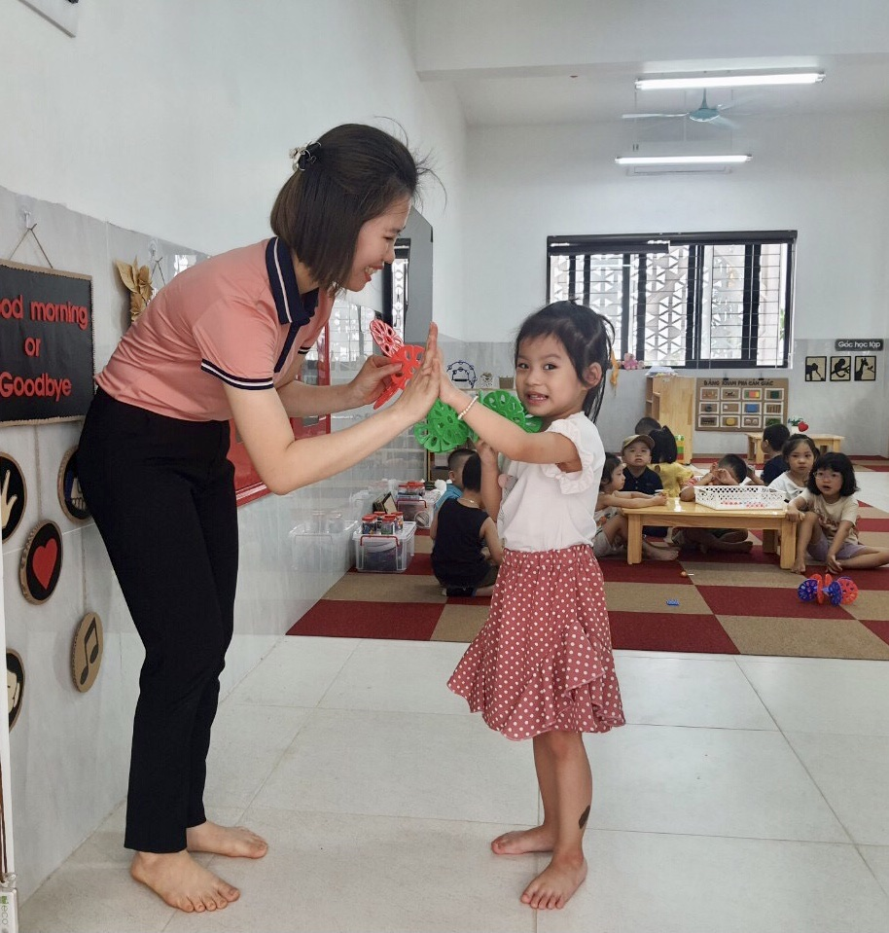
Niềm vui của cô và trò.
Là người dìu dắt những đàn em thơ, những mầm con tương lại của quê hương, đất nước tôi và các đồng nghiệp dưới mái trường này luôn tự nhủ với lòng mình, phải không ngừng cố gắng, luôn tận tâm với nghề đã yêu, đã chọn, không ngừng học hỏi để tiếp nối, phát huy truyền thống vẻ vang trong sự nghiệp trồng người. Chúng tôi luôn tự hứa với bản thân phải làm tốt vai trò của 1 người giáo viên mầm non, coi trẻ như con để trẻ coi trường như mái nhà thứ 2, cũng như các con coi cô giáo như người mẹ thứ 2 của mình. Xin cảm ơn các cấp lãnh đạo đã quan tâm, cảm ơn các bậc phụ huynh đã luôn tin yêu và ủng hộ nhà trường, cô và trò nhà trường sẽ cùng thi đua phấn đấu để có một năm học đầy thành công.
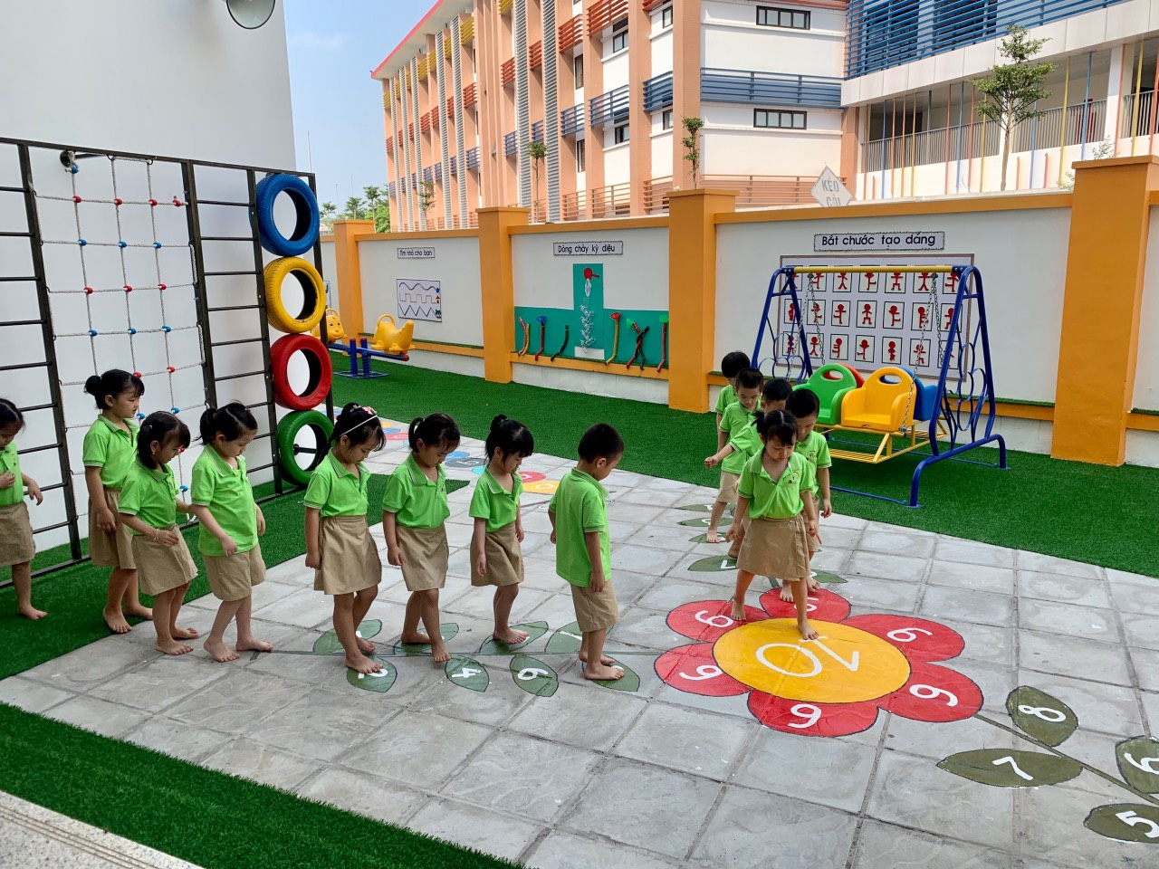
Mỗi ngày đến trường là một ngày vui.
Cảm xúc trong ngày đặc biệt không chỉ hiển hiện trong ánh mắt nụ cười của cô và trò mà còn lan tỏa đến các bậc phụ huynh – những người trực tiếp thụ hưởng những lợi ích từ sự đầu tư đúng và trúng của Thành phố, của quận. Trong niềm hân hoan đó, chị Minh Nguyệt – phụ huynh bé Như Quỳnh thuộc Tổ dân phố số 5 (Chung cư Homeland trước đây) rạng rỡ dắt tay bé vào đến cổng trường cũng có phần bất ngờ, bởi ngày thường ngôi trường vốn đã đẹp, nay lại như lộng lẫy hơn.
Chị chia sẻ: Trước đây, khi chưa có trường, em gửi con ở trường tư, nhưng từ khi trường đươc xây dựng, em cứ mong ngóng từng ngày vì nhiều lẽ; bởi đây vừa là trường công, được đầu tư xây mới, hiện đại lại ở ngay dưới chân tòa nhà, sẽ tiện cho cha mẹ học sinh đưa đón con. Thêm nữa, khi được tiếp xúc với các cô giáo ở đây và được cô Thủy – Hiệu trưởng trực tiếp đưa đi thăm quan các phòng học, các phòng chức năng… vợ chồng em càng có thêm thiện cảm và yên tâm hơn khi quyết định chuyển con về học ở Hoa Mộc Lan. Điều đáng nói hơn cả là từ khi về đây học, bé nhà em đã trở nên mạnh dạn hơn, năng động hơn trong các hoạt động, vì trước đây bé có phần nhút nhát.
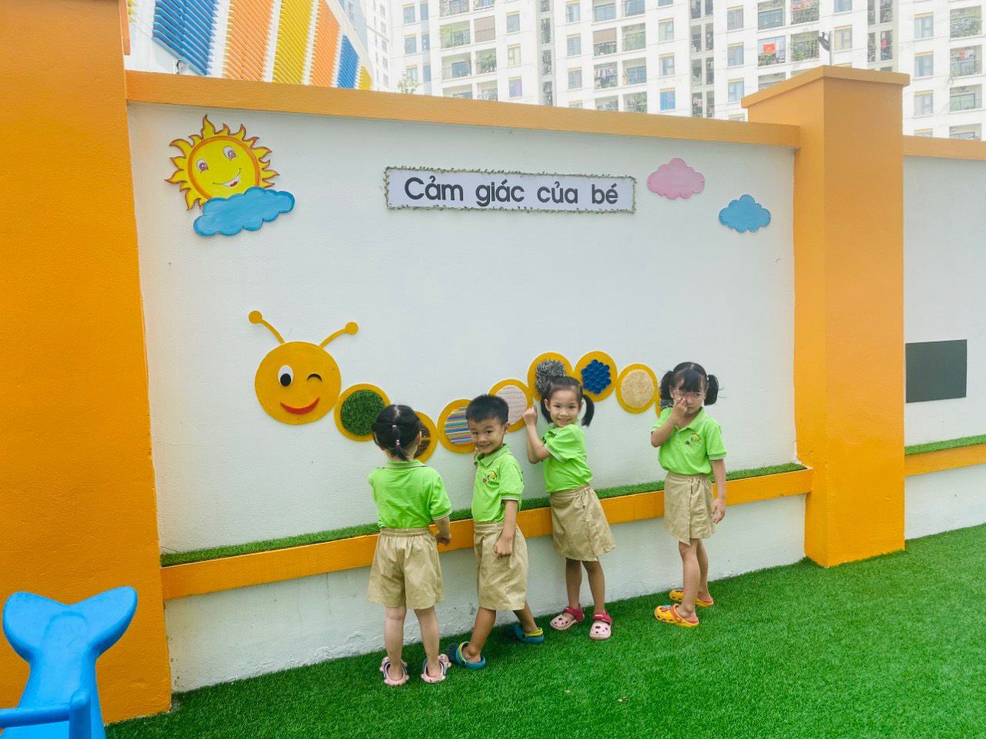
Bé vui học.
Niềm vui vốn giản dị là thế, song để có những niềm vui như thế, cần lắm những quyết sách đúng và trúng và quận Long Biên đã và đang có những quyết sách hợp lòng người như thế.

